## UC 1.1

### Diagramme de collaboration

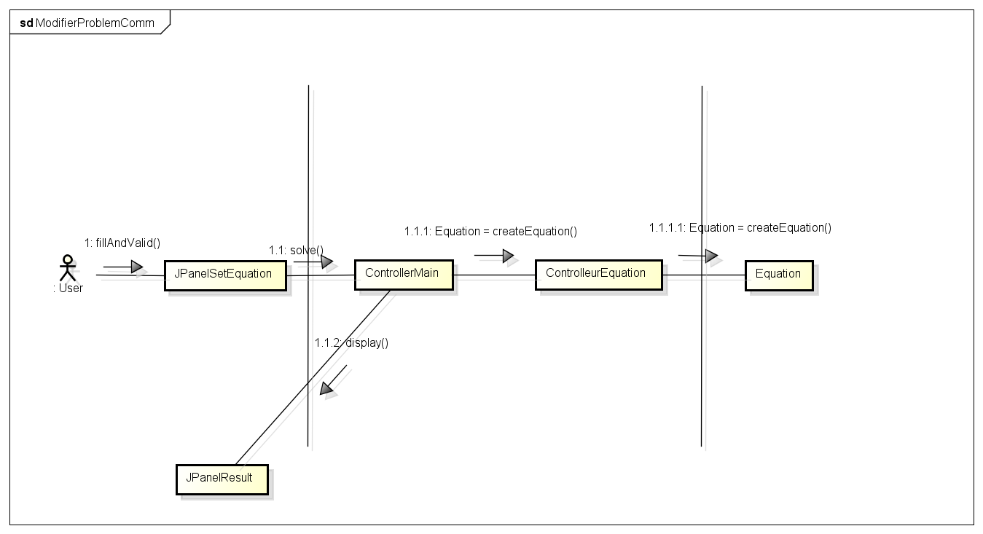

### Diagramme de sequence détaillés

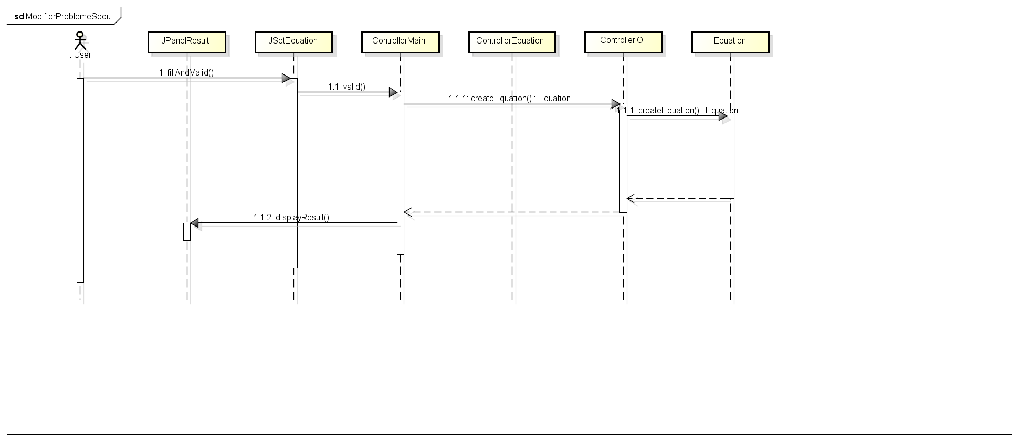

## UC 1.2

### Diagramme de collaboration

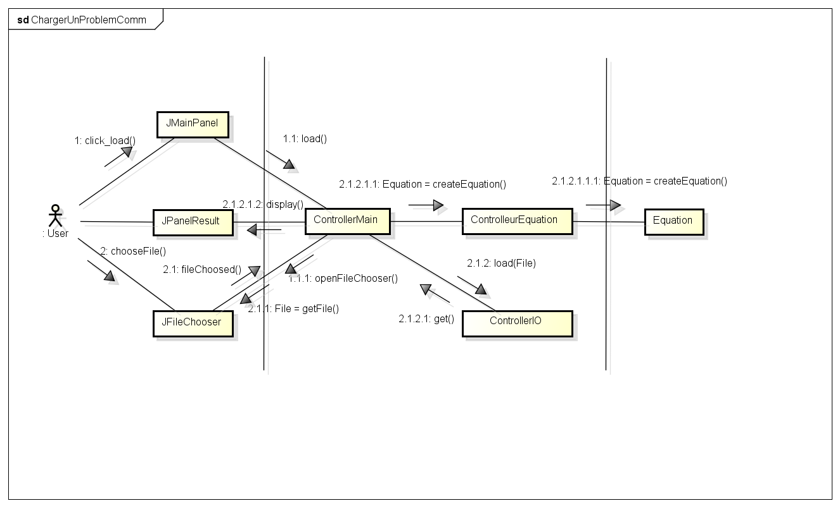

### Diagramme de sequence détaillés

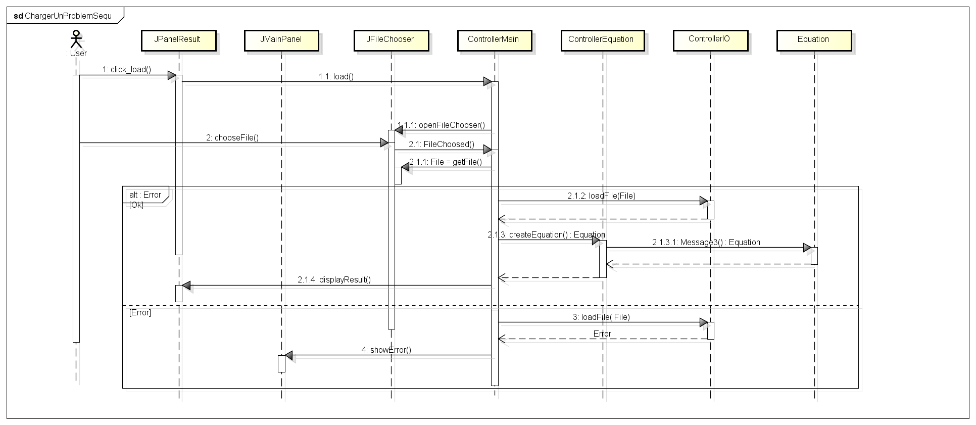

## UC 1.3

### Diagramme de collaboration

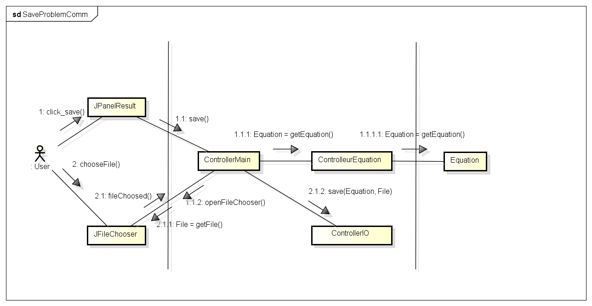

### Diagramme de sequence détaillés

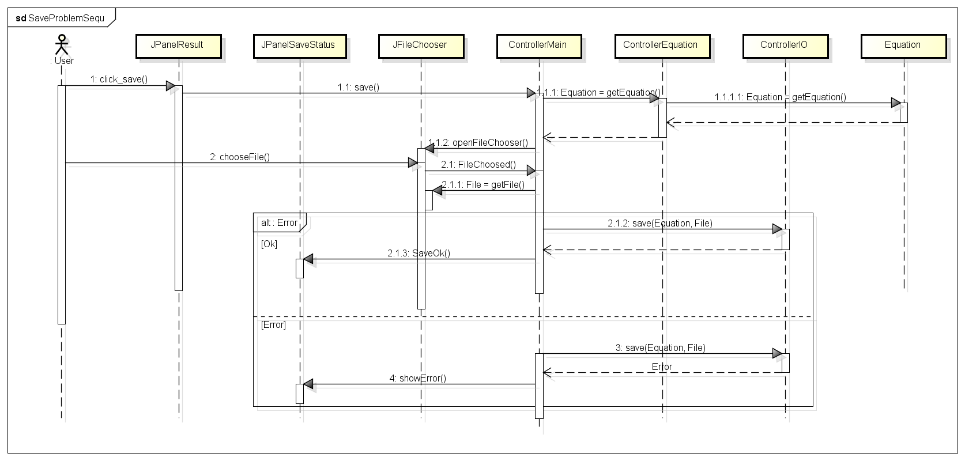

## UC 1.4

### Diagramme de collaboration

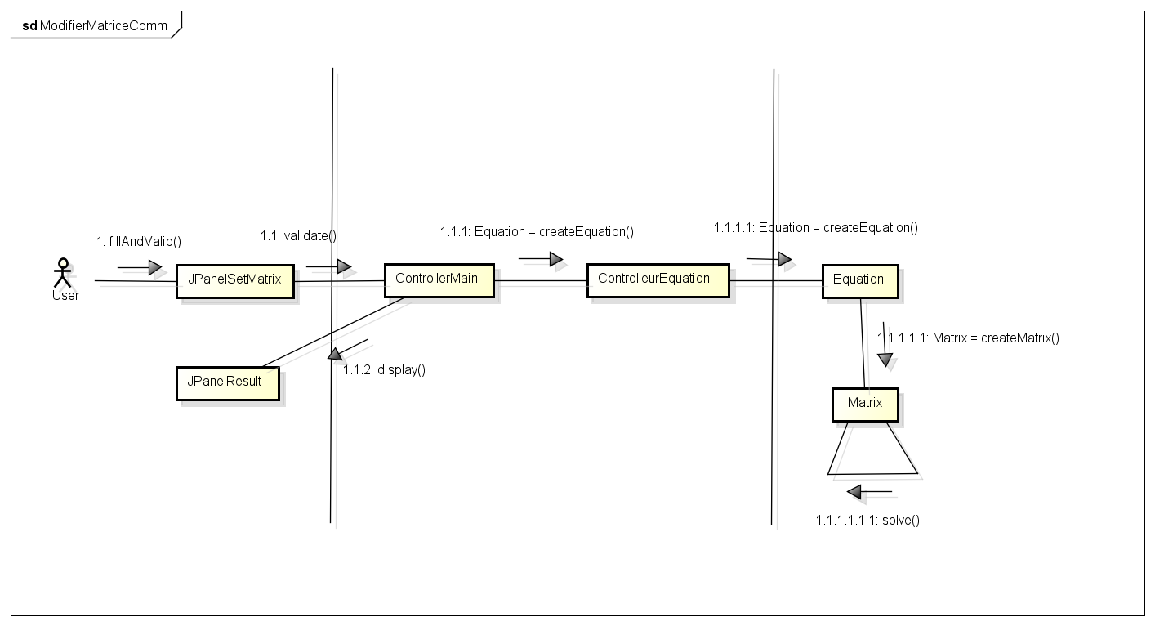

### Diagramme de sequence détaillés

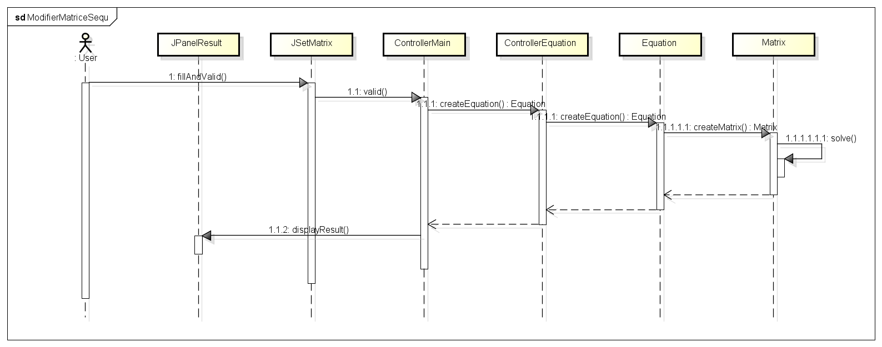

## UC 2.1 et UC 2.2

### Diagramme de collaboration

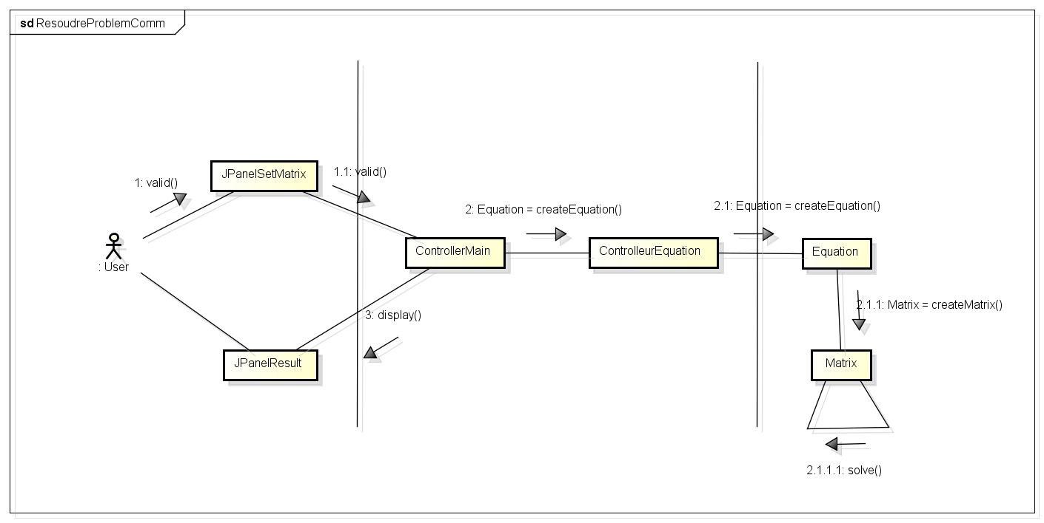

### Diagramme de sequence détaillés

